ГЕНЕРАЛНИ КОНЗУЛАТ РЕПУБЛИКЕ СРБИЈЕ
БАЊА ЛУКА- БОСНА И ХЕРЦЕГОВИНА
Војводе Радомира Путника 2
78000 БАЊАЛУКА
БОСНА И ХЕРЦЕГОВИНА
Број 2348/18 - 4
Датум: 11.05.2018. године

КОНКУРСНА ДОКУМЕНТАЦИЈА

НАБАВКА БЕЗБЕДНОСНЕ ОПРЕМЕ – УРЕЂАЈА ЗА ПРЕГЛЕД ПОШТЕ ЗА ПОТРЕБЕ ДИПЛОМАТСКО-КОНЗУЛАРНИХ ПРЕДСТАВНИШТАВА РЕПУБЛИКЕ СРБИЈЕ У ИНОСТРАНСТВУ, РЕДНИ БРОЈ 2

Бања Лука, мај 2018. године

САДРЖАЈ:

1. ОПШТИ ПОДАЦИ О НАБАВЦИ

2. ТЕХНИЧКА СПЕЦИФИКАЦИЈА

3.УПУТСТВО ПОНУЂАЧИМА КАКО ДА САЧИНЕ ПОНУДУ

4. УСЛОВИ ЗА УЧЕШЋЕ У ПОСТУПКУ НАБАВКЕ И УПУТСТВО КАКО СЕ ДОКАЗУЈЕ ИСПУЊЕНОСТ ТИХ УСЛОВА

5. ОБРАСЦИ И ИЗЈАВЕ

6. МОДЕЛ УГОВОРА

1. ОПШТИ ПОДАЦИ О НАБАВЦИ

  - Назив, адреса и интернет страница наручиоца

Генерални конзулат Републике Србије Бања Лука
Босна и Херцеговина
Војводе Радомира Путника 2
Интернет страница: www.banjaluka.mfa.gov.rs

  - Напомена да се спроводи поступак доделе уговора

Предметни поступак набавке добара се спроводи на основу Директиве о набавкама у дипломатско – конзуларним представништвима РС, бр.716/ГС од 20.05.2013, године, Упутством о спровођењу набавки у ДКП РС у иностранству бр.716-2/ГС од 03.07.2013. године и Одлуке о покретању поступка доделе уговора број : 2348/2018 - 3 од 10.05.2018. годинe.

  - Предмет набавке

Предмет набавке су добра – уређаји за преглед поште за потребе дипломатско-конзуларних представништава Републике Србије у иностранству.
Предмет набавке је ближе одређен у делу 2. конкурсне документације.

  - Назнака да се поступак спроводи ради закључења уговора о набавци

Предметни поступак се спроводи ради закључења уговора о набавци. Уговор ће бити закључен са понуђачем којем наручилац одлуком додели уговор.

1.5 Одлука о додели уговора ће бити донета у року од десет дана од дана јавног отварања понуда. Наручилац задржава сва права по питању доношења одлуке о додели уговора најповољнијем понуђачу. Наведена одлука не може бити предмет спора и вођења поступка пред правосудним органима земље пријема.

- ТЕХНИЧКА СПЕЦИФИКАЦИЈА

Предмет набавке су добра – уређаји за преглед поште за потребе дипломатско-конзуларних представништава Републике Србије у иностранству

Tehnički uslovi za uređaj koji se koristi za automatsku kontrolu pošte

1. Dizajn uređaja

1.1. Stoni uređaj opremljen tunelom za kontrolu za otkrivanje metalnih delova u poštanskim paketima dimenzija do 75 mm (2.95 ") (H) x 450 mm (17.7") (W);
1.2. Grafički displej sa visokom osvetljenošću i visokim kontrastom;
1.3. Visok intenzitet svetla koji pokazuje prisustvo napajanja, alarma i samo-dijagnoze;
1.4. Programski panel sa tastaturom od nerđajućeg čelika, veoma robustan sa ergonomskim položajem za operatera;
1.5. Dizajn u potpunosti napravljen od elektronike čvrstog stanja;
1.6. Interno kućište za integraciju detektora radioaktivnih materija i materijala;
1.7. Kabl za napajanje;
1.8. Test uzorak za 'PROLAZI' ('PASS');
1.9. Test uzorak za 'NE PROLAZI' ('NO PASS') .

2. Karakteristike performansi

2.1. Detekcija metalnih komponenti improvizovanih eksplozivnih naprava (IED)

Uređaj karakteriše visoka osetljivost na sve magnetne i nemagnetne metale i mora automatski presresti, unutar pošte, svaki od sledećih pet uzoraka za verifikaciju, za svaku poziciju i orijentaciju date u paragrafima 2.1.2 i 2.1.3. Detekcija ne sme zavisiti od vrste eksploziva, bilo da je vojni, civilni ili domaće izrade (HME).

    - Opis uzorka za verifikaciju metala

Opis | Slika | Težina (g)
S1) Aluminijski detonator  dužina: 49,5 mm  spoljni prečnik: 7,4 mm  debljina: 0,2 mm | 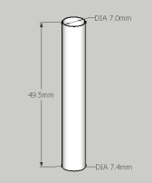 | 0.6
S2) CR2032 tip baterije. | 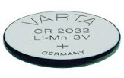 | 2.9
S3), Šrapnel simulant: paket od 300 metalnih sfera napravljen od magnetnog čeličnog AISI420  Sfera promera: 2,5 mm |  | 19.1
S4) Metak simulant, kalibar: 9 mm | 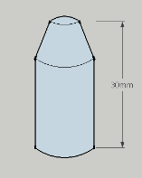 | 16.2
S5) Metak Simulant kalibar: .22 (napravljen u skladu sa Pravilnikom Ministarstva pravde SAD-a NIJ0602.02 (kutija sa vatrenim oružjem, .22 kalibar dugih cevi)) | 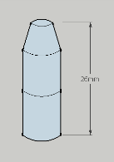 | 5.2

    - Pozicije za proveru

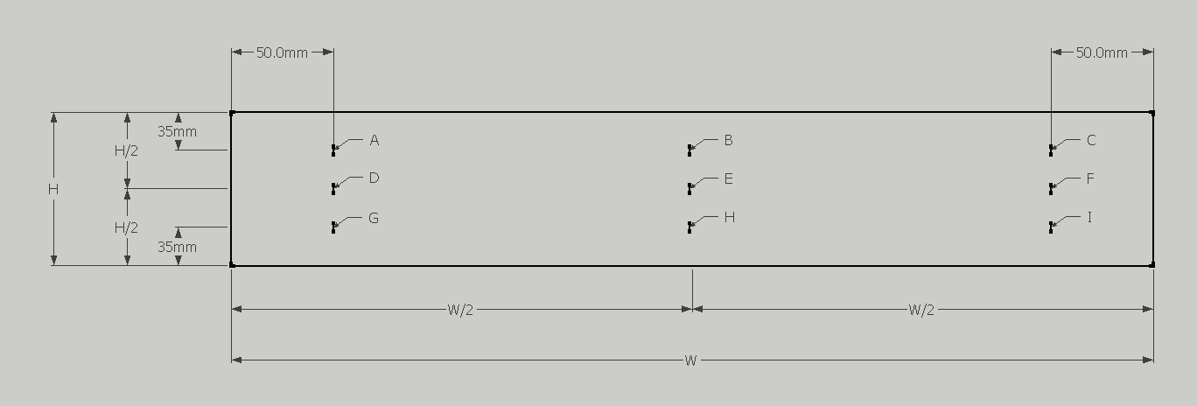

2.1.3 Orijentacije za proveru

Uzorak | Orijentacija 1 | Orijentacija 2 | Orijentacija 3
S1 | 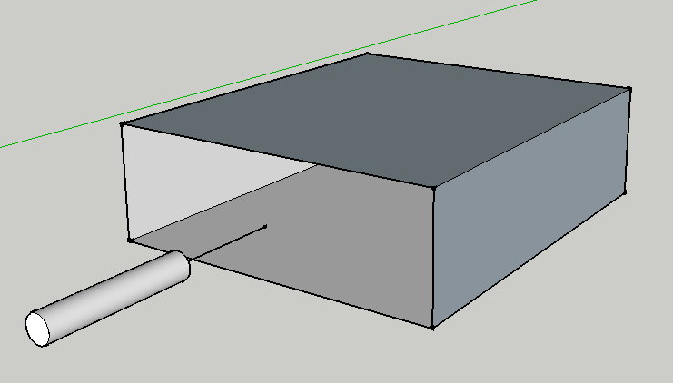 | 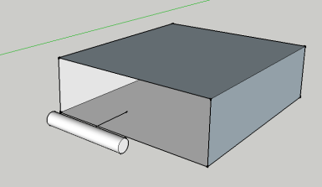 | 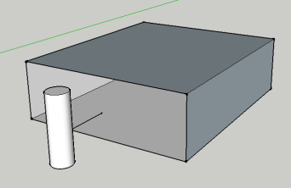
S2 | 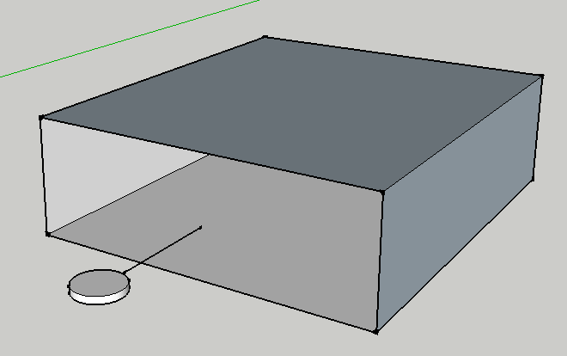 | 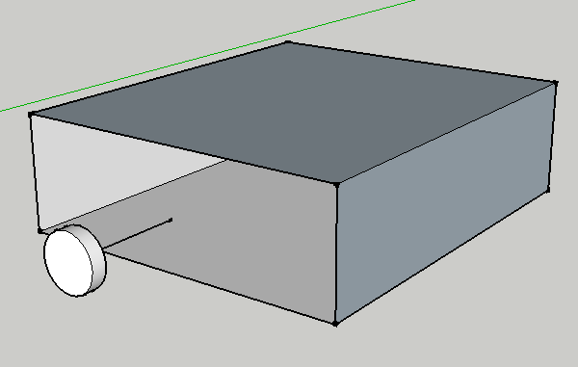 | 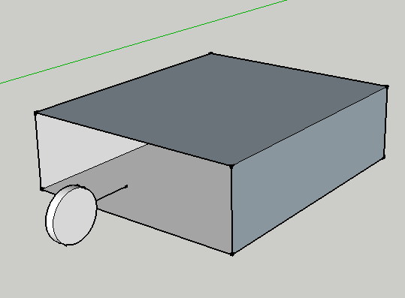
S3 | 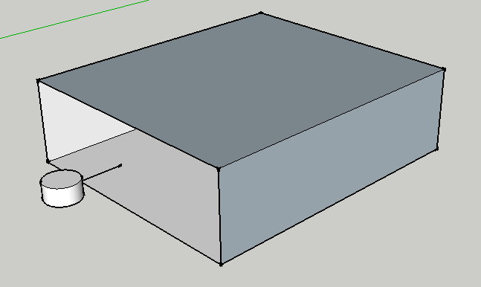
S4 | 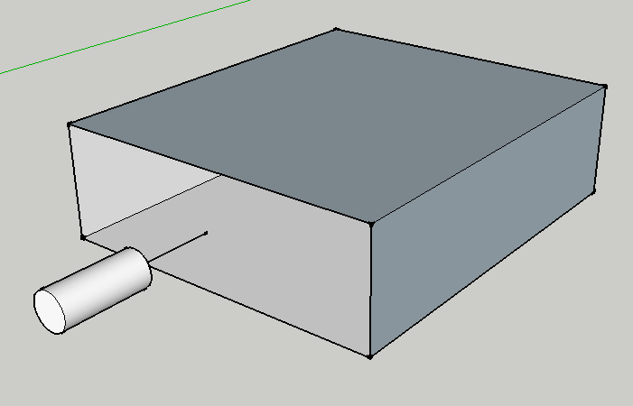 | 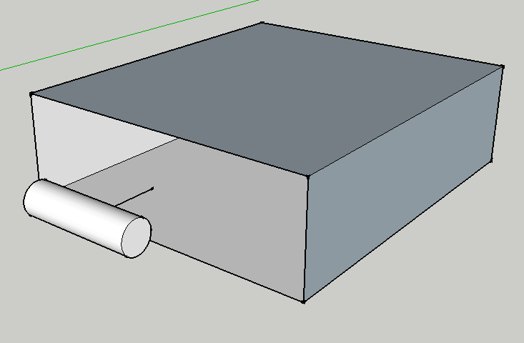 | 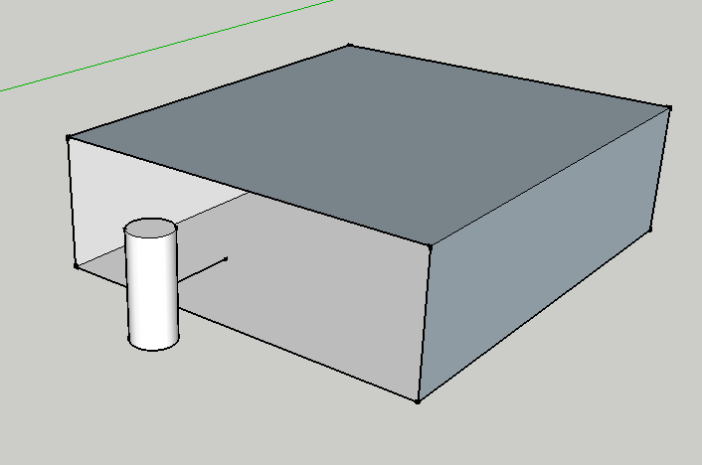
S5

  - Detektor radioaktivnosti

Uređaj mora omogućiti umetanje dodatnog modula za otkrivanje radioaktivnog praha ili materijala.

  - Unutrašnja sigurnost

The device shall always provide the confirmation for the successful analysis for every piece of mail inspected using acoustic/visual signalling, for both cases of inspection result, alarm or no-alarm.
Uređaj uvek mora pružiti potvrdu za uspešnu analizu za svaki komad pošte pregledan korišćenjem zvučne / vizuelne signalizacije, za oba slučaja rezultata pregleda, sa alarmom ili bez alarma.

  - Zahtevi za sistem signala

    - U slučaju alarma za otkrivanje metalnih pretnji, biće dostupni

- Signal sa crvenim LED svetlom
- Indikacija na ekranu za nivo intenziteta u dB iznad alarmnog praga
- Kontinuirani zvučni signal
- Uređaj mora dozvoliti podešavanje tona i jačine zvučne signalizacije zvučnog signala
- Uređaj mora integrisati funkcionalnost da bira između ručnog resetovanja signalnog sistema preko tastature uređaja i automatskog resetovanja sa različitim opcijama vremena (npr. Posle 3s, 6s, itd.).

    - U slučaju bez alarma za otkrivanje metalne prijetnje, biće dostupni

- Signal sa zelenim LED svetlom
- Indikacija na ekranu poruke "OK"
- Dvostruki impulsn zvučni signal

    - U slučaju Alarma za otkrivanje radioaktivnog praha ili materijala, biće dostupni

- Signalizacija sa plavim LED svetlom
- Indikacija na ekranu nivoa intenziteta emitovanog zračenja
- Kontinuirani zvučni signal (frekvencija podešena da bi se razlikovala od metalnog alarma)
- Uređaj mora dozvoliti da podešavanje jačine zvučnog signalia radioaktivnog alarma
- Uređaj mora integrisati funkcionalnost da bira između ručnog resetovanja signalnog sistema preko tastature uređaja i automatskog resetovanja sa različitim opcijama vremena (npr. Posle 3s, 6s, itd.).

    - U slučaju bez alarma za otkrivanje radioaktivnog praha ili materijala, biće dostupni

- Signal sa zelenim LED svetlom
- Indikacija na ekranu poruke "OK"
- Dvostruki impulsn zvučni signal

  - Diskriminacija

Uređaj neće pokazivati alarm za detekciju metalnih komponenti koje su obično prisutne u poštanske korespondencije, kao što su spajalice za papir, kopče za papir i metalne spiralne vezice.

  - Imunitet
Uređaj će održavati identične performanse za detekciju i diskriminaciju, čak i kada se nalazi u okruženju pod uticajem jakih elektromagnetnih i opštih smetnji.
  - Neškodljivost i bezbedna upotreba

Uređaj će raditi generisanjem elektromagnetnog polja niskog intenziteta. Uređaj neće koristiti jonizujuće zračenje radi vršenja inspekcije.

  - Bezbednost za filmske i IT medije

Uređaj ne sme oštetiti fotografske filmove, magnetne diskove, CD-ove, DVD-ove ili bilo koji drugi IT medij. Proizvođač mora dostaviti kompletan test izveštaj i odgovarajući sertifikat, izdat od nadležne i akreditovane laboratorije.

  - Sinhronizacija

Uređaj treba da radi u automatskoj sinhronizaciji blizu drugih uređaja istog proizvođača sa minimalnim rastojanjem od jednog metra (1 m).

  - Samo-dijagnoza / Ugrađena test oprema

Uređaj će u svakom trenutku pratiti svoje performanse, stanje i kalibraciju i odmah će signalizirati alarm u slučaju greške, mane ili kvara.

  - Sledljivost i prikupljanje podataka, moraju biti dostupni

    - Lokalno skladištenje na memoriji tipa FIFO o datumu, vremenu i rezultatu analize izvršene za svaki komad pregledane pošte.

    - Lokalno skladištenje na memoriji tipa FIFO za svaku intervenciju samo-dijagnostike sistema sa datumom i vremenom događaja

    - Lokalno skladištenje na FIFO tip memoriji za svaku programsku intervenciju sa datumom i vremenom događaja.

    - Minimalni kapacitet lokalnog skladištenja: 10.000 (deset hiljada) događaja

  - Programming

The device’s operating parameters shall be programmable locally using the integrated display and keyboard. Programming access shall be password protected and contain at least three levels of permission, (1) Screener, (2) Supervisor and (3) Service Technician.

  - Ažuriranja softvera

Kada bude zatraženo, uređaj će omogućiti ažuriranje softvera pomoću računara. Operacije ažuriranja neće trajati duže od tri minute.

  - Komunikacione mogućnosti

Uređaj mora omogućiti preuzimanje evidencija događaja i ažuriranje operativnog softvera pomoću eksternog računara koristeći:

    - Bluetooth komunikaciju
    - Serijsku komunikaciju

  - Napajanje

Uređaj će raditi pomoću dve opcije napajanja:

    - Glavni izvor napajanja

- Napon AC ulaz: 100V – 240V
- Priključenje na mrežni napon preko napajanja sa niskim naponom DC izlaza izveden sa galvanskim izolacionim sistemom kao što je transformator
- Kada se napaja električnom energijom, uređaj će obezbediti indikaciju na monitoru za nivo napunjenosti unutrašnje baterije

⚠ uređaj ne sme da pokreće unutrašnji AC ulaz, samo niski napon DC izlaza

    - Unutrašnja baterija

- Trajanje baterije: garantovati 10 sati neprekidnog rada.
- Uređaj ima integrisni punjač baterije
- Kada se napaja električnom energijom, proces punjenja baterije ne traje duže od 6 sati da bi se postigao pun kapacitet punjenja
- Kada se napaja unutrašnjom baterijom, uređaj mora obezbediti indikaciju na monitoru za nivo napunjenosti

  - Ergonomija

Uređaj mora omogućiti njegovu instalaciju na radnom stolu.
Dimenzije uređaja ne smeju biti veće od 500mm (19,7 '') (Š) x 600mm (23,7 '') (D) x 300mm (11,9 '') (V) i neće biti teži od 20 kg (44 lbs).

  - Lakoća korišćenja

Uređaj mora biti jednostavan za korištenje, tako da ga može koristiti osoblje bez ikakvih posebnih kvalifikacija i neće zahtijevati početnu ili periodičnu regulativu za korisnika. Uređaj mora obavljati operacije otkrivanja automatski bez pomoći / tumačenja operatera.

  - Pouzdanost

Dizajn uređaja mora biti u potpunosti izrađen od elektronskih komponenti najnovije generacije (bez upotrebe vakuumske cijevi) i ne sme sadržavati pokretne mehaničke dijelove ili bilo koji motorizovani transportni sistem.

  - Usaglašenost propisa

Uređaj mora biti u skladu sa odgovarajućim standardima koji se odnose na električnu sigurnost, elektromagnetnu kompatibilnost i izlaganje ljudi elektromagnetnim poljima. Proizvođač mora dostaviti kompletan test izveštaj i odgovarajući certifikat, izdat od nadležne i akreditirane laboratorije.

  - Raspon temperature i stepen zaštite

    - Radna temperatura: od -10 °C (14 °F) do +50 °C (122 °F)
    - Temperatura skladištenja: od from -25 °C (-13 °F) do +60 °C (140 °F)
    - Stepen zaštite: IP40

*Сва опрема мора бити нова и оригинална.

*Понуђач је дужан да за понуђена добра, уз понуду достави и описну литературу и лифлете произвођача (брошуре, проспекте и др) са детаљним информацијама о понуђеним добрима (у погледу карактеристика, квалитета, стандарда и др.), а на основу којих се могу утврдити сви подаци предвиђени Техничком спецификацијом наручиоца, односно каталог (проспект) произвођача опреме са описом свих захтеваних техничких карактеристика. Уколико каталог (проспект) произвођача не садржи опис свих захтеваних техничких карактеристика, понуђач је дужан да уз исти достави и опис техничких карактеристика на документу који мора бити оверени печатом и потписани од стране овлашћеног лица понуђача или
- документ понуђача са описом техничких карактеристика који мора бити оверени печатом и потписан од стране овлашћеног лица понуђача или
- интернет адресу (линк) који садржи опис свих захтеваних техничких карактеристика.

Такође, у обавези је да уз опрему из спецификације испоручи и пратећи материјал, уколико то чини јединствени целину.

- УПУТСТВО ПОНУЂАЧИМА КАКО ДА САЧИНЕ ПОНУДУ

  - Подаци о језику на којем понуда мора бити сачињена

Упутство понуђачима како да сачине понуду садржи податке о захтевима наручиоца у погледу садржине понуде, као и услове под којима се спроводи поступак доделе уговора.

Понуда морају бити сачињени на српском језику. Делови понуде који се односе на техничку спецификацију могу бити на српском или енглеском језику.

  - Посебни захтеви наручиоца у погледу начина припреме понуде

Обрасце и изјаве тражене у конкурсној документацији, односно податке који морају да буду њихов саставни део, понуђач попуњава читко, како би могла да се утврди стварна садржина понуде, а овлашћено лице понуђача их потписује и печатом оверава.
Понуда мора бити јасна и недвосмислена.
Понуђач треба да достави понуду у писаном облику.
Понуда се саставља тако што понуђач уписује тражене податке у обрасце који су саставни део конкурсне документације.
Ако се у понуди врше исправке потребно је да исте буду парафиране и оверене печатом понуђача. Понуда мора да буде јасна и недвосмислена, са свим прилозима који представљају саставни део документације.
Пожељно је да сви документи, поднети у понуди, буду повезани траком у целину и запечаћени, тако да се не могу накнадно убацивати, одстрањивати или замењивати појединачни листови, односно прилози, а да се видно не оштете листови или печат.

  - Понуда са варијантама није дозвољена

Понуђачи морају поднети понуду за целокупну набавку, понуда са варијантама није дозвољена.
Наручилац задржава право да одустане од вршења избора:
- ако установи да ниједна понуда не одговара захтевима из конкурсне документације;
- уколико ребалансом буџета дође до промене у расположивим финансијским средствима;
- услед више силе или из других оправданих разлога.

  - Измене, допуне и опозив понуде

Понуђач може у било ком тренутку пре истека рока за подношење понуда да допуни, измени или опозове своју понуду писаним обавештењем, са ознаком: ''Допуна понуде'', ''Измена понуде'' или ''Опозив понуде'' за набавку «Набавка безбедносне опреме- уређаја за преглед поште за потребе дипломатско-конзуларних представништава Републике Србије у иностранству», редни број 2. Понуђач је дужан да јасно назначи која документа накнадно доставља, односно који део понуде мења.

  - Обавештење да понуђач који је самостално поднео понуду не може истовремено да учествује у заједничкој понуди или као подизвођач, нити да учествује у више заједничких понуда

Понуђач може да поднесе само једну понуду.
Понуђач који је самостално поднео понуду не може истовремено да учествује у заједничкој понуди или као подизвођач и обрнуто, нити исто лице може учествовати у више заједничких понуда. У супротном, такве понуде ће бити одбијене.
У Обрасцу понуде понуђач наводи на који начин подноси понуду, односно да ли подноси понуду самостално, као заједничку понуду, или подноси понуду са подизвођачем.

  - Понуда са подизвођачем

Уколико понуђач подноси понуду са подизвођачем, дужан је да у понуди наведе да ће извршење набавке делимично поверити подизвођачу, проценат укупне вредности набавке који ће поверити подизвођачу, као и део предмета набавке који ће извршити преко подизвођача.
Проценат укупне вредности набавке који ће понуђач поверити подизвођачу не може бити већи од 50% .
Ако понуђач у понуди наведе да ће делимично извршење набавке поверити подизвођачу, дужан је да наведе назив подизвођача, а уколико уговор између наручиоца и понуђача буде закључен, тај подизвођач ће бити наведен у уговору.
Понуђач је дужан да за подизвођаче достави доказе о испуњености услова који су тражени у делу 5. конкурсне документације.
Понуђач је дужан да наручиоцу, на његов захтев, омогући приступ код подизвођача ради утврђивања испуњености тражених услова.

  - Заједничка понуда

Понуду може поднети група понуђача.
Саставни део заједничке понуде је споразум којим се понуђачи из групе међусобно и према наручиоцу обавезују на извршење набавке, а који обавезно садржи податке о:
- члану групе понуђача који ће бити носилац посла, односно који ће поднети понуду и који ће заступати групу понуђача пред наручиоцем;
- понуђачу који ће у име групе понуђача потписати уговор;
- понуђачу који ће у име групе понуђача дати средство обезбеђења;
- понуђачу који ће издати рачун;
- рачуну на који ће бити извршено плаћање;
- обавезама сваког од понуђача из групе понуђача за извршење уговора.
Понуђачи који поднесу заједничку понуду одговарају неограничено солидарно према наручиоцу.
Група понуђача је дужна да достави све тражене доказе о испуњености услова који су наведени у делу 5. конкурсне документације.

  - Захтеви у погледу начина и услова плаћања, рока, као и осталих услова од којих зависи прихватљивост понуде

- Начин и услови плаћања

Плаћање се врши уплатом на рачун добављача.
Наручилац ће плаћање уговорене вредности вршити на следећи начин:
- аванс (уколико је тражен, и то највише 40% од уговорене вредности) у року од 15 дана од пријема авансног предрачуна, а након достављања менице за повраћај авансног плаћања односно одговарајућег средства финансијског обезбеђења;
- преостали део уговорене вредности у року од 15 дана од дана уредног испостављања рачуна, отпремнице и записника о квантитативно-квалитативној примопредаји добара.
Уколико се понуђач не определи за аванс, плаћање укупно уговорене вредности ће бити извршено у року од 15 дана од дана уредног испостављања рачуна, отпремнице и записника о квантитативно-квалитативној примопредаји добара.
Наручилац задржава право да динамику уплате усклађује са могућностима извршења буџета Републике Србије.

- Захтеви у погледу гарантног рока

Добављач је дужан да за предметна добра обезбеди гарантни рок минимум 24 месеца и важи од дана потписивања Записника о квалитативном и квантитативном пријему.
Понуђач је у обавези да уз испоручену опрему врата достави гарантни лист оверен печатом.

Рок
- Захтеви у погледу рока и места испоруке

Рок испоруке добара не може бити дужи од 60 дана од дана закључења уговора.
Истовремено са испоруком добара Добављач је дужан да Наручиоцу преда и потписан и оверен гарантни лист, техничку документацију и упутства за употребу добара.
Отпремницу потврђује својим потписом овлашћени представник Наручиоца.
Испорука предметних добара вршиће се у просторијама Добављача или Наручиоца.

- Захтеви у погледу примопредаје

Квантитативно-квалитативна примопредаја предметних добара биће извршена истовремено са испоруком.
О квантитативно-квалитативној примопредаји сачињава се записник у којем се констатује да ли је добављач извршио своју уговорну обавезу у погледу количине, врсте и квалитета предметних добара.
Записник потписују овлашћени представници изабраног понуђача и наручиоца.

- Захтеви у погледу квалитета

Предметна добра морају да испуњавају техничке и функционалне карактеристике и да у погледу квалитета задовољавају важеће стандарде у складу са описом датим у делу 2. конкурсне документације, Техничке спецификације.

- Захтеви у погледу рока за решавање рекламације

Наручилац и добављач записнички ће констатовати да ли су добра која су предмет набавке испоручена у складу са уговором. У случају да се записнички констатује да су утврђени недостаци у количини и квалитету добара, добављач мора исте доставити или заменити најкасније у року од 5 дана од дана састављања записника о рекламацији.
Уколико је рок за отклањање рекламације дужи од траженог понуда ће бити одбијена.

  - Валута и начин на који мора бити наведена и изражена цена у понуди

Цена и све остале вредности у понуди исказују се у еврима без ПДВ-а.
Понуђена цена обухвата цену предметних добара и све друге зависне односно пратеће трошкове.
Цена је фиксна и не може се мењати.
Ако је у понуди исказана неуобичајено ниска цена, наручилац ће захтевати детаљно образложење свих њених саставних делова које сматра меродавним.

  - Обавезна средства обезбеђења испуњења обавеза понуђача и добављача

а) Добављач ( изабрани понуђач) је дужан да достави:

- Меницу за повраћај авансног плаћања, у тренутку закључења уговора о јавној набавци, са ОП обрасцем, потврдом пословне банке о извршеној регистрацији и меничним овлашћењем којим овлашћује наручиоца да може безусловно и неопозиво, без протеста и трошкова, вансудски иницирати наплату у висини примљеног аванса са роком важења 30 дана дужим од уговореног рока. Ако се за време трајања уговора промени уговорени рок, понуђач је дужан да продужи рок важења менице за повраћај авансног плаћања. Наручилац ће уновчити меницу уколико понуђач не буде оправдао примљени аванс и не буде извршавао своје уговорене обавезе у роковима на начин предвиђен уговором.

- Меницу за добро извршење посла, у тренутку закључења уговора о јавној набавци, са ОП обрасцем, потврдом пословне банке о извршеној регистрацији и меничним овлашћењем којим овлашћује наручиоца да може безусловно и неопозиво, без протеста и трошкова, вансудски иницирати наплату у висини до 10% од вредности понуде без ПДВ-а, са роком важења 30 дана дужим од уговореног рока. Ако се за време трајања уговора промени уговорени рок, понуђач је дужан да продужи рок важења менице за добро извршење посла. Наручилац ће уновчити меницу за добро извршење посла уколико понуђач не буде извршавао своје уговорене обавезе у роковима на начин предвиђен уговором.

Менице морају бити сопствене, бланко, не могу садржати додатне услове за исплату, краће рокове од оних које одреди наручилац, мањи износ од оног који одреди наручилац или промењену месну надлежност за решавање спорова.
Менице морају бити регистроване у Регистру меница и овлашћења који се води код Народне банке Србије у складу са Законом о платном промету («Службени лист СРЈ», бр. 3/02 и 5/03 и «Службени гласник РС», бр. 43/04, 62/06, 111/09-др. Закон и 31/11), што Понуђач доказује достављањем потврда о извршеним регистрацијама меница издатим од стране банке Понуђача.

*Напомена: У случају да наведена средства обезбеђења не постоје као таква у држави у којој понуђач има седиште, потребно је да понуђач достави писану изјаву у којој исто и наводи као и која средства обезбеђења се издају за тражене сврхе у складу са прописима државе у којој понуђач има седиште као и да иста и достави.

  - Измене и допуне конкурсне документације

Уколико наручилац у року предвиђеном за подношење понуда измени или допуни конкурсну документацију, Наручилац ће без одлагања и без накнаде те измене или допуне објавити на својој интернет страници.
Све измене и допуне, чине саставни део конкурсне документације. Потписане измене и допуне се достављају заједно са осталом конкурсном документацијом уз понуду.

  - Додатне информације и појашњења у вези са припремањем понуде

Заинтересовано лице може, писаним путем на e-mail адресу: konzulat.bl@mfa.rs , тражити додатне информације или појашњења у вези са припремањем понуде, и то најкасније 2 (два) дана пре истека рока за подношење понуде. Наручилац ће у року, од 1(једног) дана од пријема захтева послати одговор у писаном облику и истовремено ту информацију објавити на својој интернет страници.

  - Обавештење о начину на који се могу захтевати додатна објашњења од понуђача после отварања понуда и вршити контрола код понуђача односно његовог подизвођача

Наручилац може, приликом стручне оцене понуда, да захтева од понуђача додатна објашњења која ће му помоћи при прегледу, вредновању и упоређивању понуда, а може да врши и контролу (увид) код понуђача, односно његовог подизвођача.
Уколико је потребно вршити додатна објашњења, наручилац ће понуђачу оставити примерен рок да поступи по позиву наручиоца, односно да омогући наручиоцу контролу (увид) код понуђача, као и код његовог подизвођача.
Наручилац може, уз сагласност понуђача, да изврши исправке рачунских грешака уочених приликом разматрања понуде по окончаном поступку отварања понуда. У случају разлике између јединичне и укупне цене, меродавна је јединична цена. Ако се понуђач не сагласи са исправком рачунских грешака, наручилац ће његову понуду одбити као неприхватљиву.

  - Обавештење о начину означавања поверљивих података у понуди

Наручилац ће чувати као поверљиве све податке о понуђачима садржане у понуди који су посебним прописом утврђени као поверљиви и које је као такве понуђач означио у понуди.
Наручилац ће као поверљиве третирати податке у понуди који су садржани у документима који су означени као такви, односно који у горњем десном углу садрже ознаку ''ПОВЕРЉИВО'', као и испод поменуте ознаке потпис овлашћеног лица понуђача.
Уколико се поверљивим сматра само одређени податак садржан у документу који је достављен уз понуду, поверљив податак мора да буде обележен црвеном бојом, поред њега мора да буде наведена ознака ''ПОВЕРЉИВО'', а испод поменуте ознаке потпис овлашћеног лица понуђача.
Наручилац не одговара за поверљивост података који нису означени на поменути начин.
Наручилац ће одбити давање информације која би значила повреду поверљивости података добијених у понуди.
Неће се сматрати поверљивим цена и остали подаци из понуде који су од значаја за примену елемената критеријума и рангирање понуда.
Наручилац ће чувати као пословну тајну имена заинтересованих лица, понуђача и податке о поднетим понудама до отварања понуда.

  - Критеријум за доделу уговора

Kритеријум за оцењивање понуда, након испуњења услова из конкурсне документације је најнижа понуђена цена.

  - Елементи критеријума на основу којих ће наручилац извршити доделу уговора у ситуацији када постоје две или више понуда са истом понуђеном ценом

Уколико две или више понуда имају исту понуђену цену, уговор ће бити додељен понуђачу који је понудио краћи рок испоруке, уколико две или више понуда имају исти рок испоруке, уговор ће бити додељен понуђачу који је понудио краћи рок за решавање рекламације.

  - Рок важења понуде

Понуда мора да важи најмање 30 (тридесет) дана рачунајући од дана отварања понуда. У случају да понуђач наведе краћи рок важења понуде, понуда се сматра неприхватљивом.

  - Разлози за одбијање понуде

Биће разматране само потпуне понуде, које су благовремено предате и које у потпуности испуњавају све захтеве из конкурсне документације.
Непотпуне понуде се неће даље разматрати, већ ће бити одбијене.

  - Закључење уговора

По пријему одлуке о додели уговора, изабрани понуђач ће бити позван да у року од 8 дана од дана пријема исте закључи уговор.
Изабрани понуђач је дужан да уговор, потписан и оверен од стране одговорног лица, достави наручиоцу у року од 3 дана од дана када му је наручилац доставио уговор на потпис и оверу.
Уколико изабрани понуђач не достави потписан и печатом оверен уговор у наведеном року, наручилац може закључити уговор са првим следећим најповољнијим понуђачем.

  - Обустава поступка

Наручилац задржава право да обустави поступак набавке из објективних и доказивих разлога који се нису могли предвидети у време покретања поступка и који онемогућавају да се започети поступак оконча, односно услед којих је престала потреба наручиоца за предметном набавком због чега се неће понављати у току исте буџетске године

- УСЛОВИ ЗА УЧЕШЋЕ У ПОСТУПКУ НАБАВКЕ И УПУТСТВО КАКО СЕ ДОКАЗУЈЕ ИСПУЊЕНОСТ ТИХ УСЛОВА

  - Услови и упутство како се доказује испуњеност тих услова

Понуђач је у поступку предметне набавке дужан да докаже:

- Услов: да је понуђач регистрован код надлежног органа, тј уписан у одговарајући регистар или је регистрован у суду државе у којој има седиште.

Доказ: Извод из регистра надлежног органа, односно извод из регистра надлежног суда државе у којој понуђач има седиште.
Напомена: У случају да понуду подноси група понуђача, доказ доставити за сваког од учесника из групе. У случају да понуђач подноси понуду са подизвођачем, овај доказ доставити и за подизвођача (ако је више подизвођача доставити за сваког од њих).

- Услов: да му није изречена мера забране обављања делатности која је на снази у време објављивања позива за подношење понуда.

Доказ: Потврда надлежног органа односно надлежног суда државе у којој понуђач има седиште или други доказ у складу са прописима државе у којој понуђач има седиште.
Напомена: У случају да понуду подноси група понуђача, доказ доставити за сваког од учесника из групе. У случају да понуђач подноси понуду са подизвођачем, овај доказ доставити и за подизвођача (ако је више подизвођача доставити за сваког од њих).

- Услов: да је измирио доспеле порезе, доприносе и друге јавне дажбине у складу са прописима државе у којој има седиште.

Доказ: Потврда надлежног органа односно надлежног суда државе у којој понуђач има седиште или други доказ у складу са прописима државе у којој понуђач има седиште.
Напомена: У случају да понуду подноси група понуђача, доказ доставити за сваког од учесника из групе. У случају да понуђач подноси понуду са подизвођачем, овај доказ доставити и за подизвођача (ако је више подизвођача доставити за сваког од њих).

- Услов: да располаже неопходним пословним капацитетом – да је у периоду од претходне три године испоручио добра која су иста или слична предмету набавке у укупној вредности од најмање 60.000,00 евра без обрачунатог пореза на додату вредност.

Доказ: Списак референтних наручилаца односно уговора (образац 5.2 у делу 5. конкурсне документације).
*Наручилац задржава право да у случају потребе, изврши увид у уговоре које је понуђач навео у обрасцу 5.2 у делу 5. конкурсне документације.
Напомена: У случају да понуду подноси група понуђача, овај услов група понуђача испуњава заједно, те је потребно доставити тражене доказе за чланове групе који испуњавају тражени услов.
У случају да понуђач подноси понуду са подизвођачем, овај услов могу испунити заједно у ком случају тражени доказ треба доставити и за подизвођача.

- Услов: да располаже довољним техничким капацитетом - да је понуђач регистрован представник понуђене опреме или да постоји партнерство између произвођача понуђене опреме и понуђача исте опреме

Доказ: Изјава понуђача (печатом оверена и потписана, дата под пуном кривичном и материјалном одговорношћу) којом потврђује да је регистрован представник понуђене опреме или изјава произвођача понуђене опреме (печатом оверена и потписана) којом потврђује свој партнерски однос са понуђачем ове опреме, као и да може да врши сервис опреме током гарантног рока.

Напомена: У случају да понуду подноси група понуђача, овај услов група понуђача испуњава заједно, те је потребно доставити тражене доказе за чланове групе који испуњавају тражени услов.
У случају да понуђач подноси понуду са подизвођачем, овај услов могу испунити заједно у ком случају тражени доказ треба доставити и за подизвођача.

  - Допунске напомене у вези са достављањем доказа за испуњеност услова наведених у тачки 4.1)

Докази наведени у тачки 4.1), подтачке од 1 – 3), не могу бити старији од два месеца пре отварања понуда.

Наручилац неће одбити понуду као неприхватљиву, уколико не садржи доказ одређен конкурсном документацијом, ако понуђач наведе у понуди интернет страницу на којој су подаци који су тражени у оквиру услова јавно доступни.

Докази о испуњености услова, могу се достављати у неовереним копијама.

Ако се у држави у којој понуђач има седиште не издају тражени докази, понуђач може, уместо доказа, приложити своју писану изјаву, дату под кривичном и материјалном одговорношћу, оверену пред судским или управним органом, јавним бележником или другим надлежним органом те државе.

Ако понуђач има седиште у другој држави, наручилац може да провери да ли су документи којима понуђач доказује испуњеност тражених услова издати од стране надлежних органа те државе.

Понуђач је дужан да без одлагања писмено обавести наручиоца о било којој промени у вези са испуњеношћу услова из поступка набавке, која наступи до доношења одлуке, односно закључења уговора, односно током важења уговора о набавци и да је документује на прописан начин.

- ОБРАСЦИ И ИЗЈАВЕ

5.1. ОБРАЗАЦ ПОНУДЕ

1) Понуда број ____________________ од ______________ године у поступку набавке безбедносне опреме- уређаји за преглед поште за потребе дипломатско-конзуларних представништава Републике Србије у иностранству, редни број …………...,

Табела 1.
Подаци о понуђачу
Назив понуђача
Адреса понуђача
Матични број

ПИБ

Шифра делатности
Име особе за контакт
E-mail
Број телефона

Број телефакса

Број рачуна и назив банке

Лице овлашћено за потписивање уговора

2) Понуду дајем:
(заокружити а), б) или в) и податке уписати под б) или в))

Табела 2.
а) САМОСТАЛНО

б) СА ПОДИЗВОЂАЧЕМ
Назив подизвођача:
Адреса:
Матични број:
ПИБ:
Име особе за контакт:
е-маил
Број телефона

Број телефакса

Проценат укупне вредности набавке који ће извршити подизвођач:
Део предмета набавке који ће извршити подизвођач:
в) КАО ЗАЈЕДНИЧКУ ПОНУДУ
1) | Назив учесника у заједничкој понуди:
 | Адреса:
 | Матични број:
 | ПИБ:
 | Име особе за контакт:
 | е-маил
 | Број телефона
 | Број телефакса

Напомена: - Уколико има више подизвођача или учесника у заједничкој понуди него што има места у табели 2. потребно је копирати табелу 2. и попунити податке за све подизвођаче или учеснике у заједничкој понуди.
- Уколико група понуђача подноси заједничку понуду, табелу 1. треба са својим подацима да попуни носилац посла, док податке о осталим учесницима у заједничкој понуди треба навести у табели 2. овог обрасца.
3) Понуђена цена:

Табела 3. - структура понуђене цене
Ред.бр. | Назив предмета набавке | Оријентациона количина  [ком.] | Јединична цена без ПДВ  [евро] | Укупно без ПДВ  [евро]
1 | 2 | 3 | 4 | 5=3*4
1 | Безбедносна опрема- уређај за аутоматски преглед поште за потребе дипломатско-конзуларних представништава Републике Србије у иностранству у складу са техничким условима за уређај који се користи за аутоматску контролу поште, ближе описаним у делу 2. Конкурсне документације | 8

Напомене:
*понуђена добра наведена у табели морају испунити све услове наведене у техничкој спецификацији;

4) Тражени аванс:

____ % (словима: _______________________) од укупно понуђене цене, односно _________________ (словима: __________________________________________) евра без ПДВ-а.

(Понуђач попуњава само уколико захтева исплату аванса и то највише до 40% од укупно понуђене цене)

5) Рок испоруке:

_____ (словима: ______________________) дана од дана закључења уговора.
(не дужи од 60 дана од дана закључења уговора)

6) Рок важења понуде:

______ (словима: _______________________) дана од дана отварања понуда.
(не краћи од 30 дана од дана отварања понуда)

7) Рок за решавање рекламације:

______ (словима: _______________________) дана од дана састављања записника о рекламацији.
(не дужи од 5 дана од дана састављања записника о рекламацији)

8) Гарантни рок:

_______ (словима: _________________________) месеци од дана потписивања записника о примопредаји добара.
(не краћи од 24 месеца од дана потписивања записника о примопредаји добара)

датум: |  | М.П. | потпис овлашћеног лица  понуђача
____________________
место:
____________________ |  |  | ___________________

  - ОБРАЗАЦ РЕФЕРЕНТНА ЛИСТА
Из које се јасно види да је понуђач у претходне три године, испоручио добра која су иста или слична предмету набавке у укупној вредности од најмање 60.000,00 евра.

Ред.  бр. | Списак наручилаца  (правна лица) | Датум закључења уговора | Предмет уговора
1.
2.
3.
4.
5.
6.
7.
8.
9.
10.

датум: |  | М.П. | потпис овлашћеног лица  понуђача
____________________
место:
____________________ |  |  | ___________________

Напомена: По потреби овај образац копирати у више примерака. Наручилац задржава право да изврши увид у уговоре наведене у обрасцу референтна листа.

- МОДЕЛ УГОВОРА

о набавци уређаја за преглед поште за потребе дипломатско-конзуларних представништава Републике Србије у иностранству

закључен између: | 1. Генерални конзулат Републике Србије у Бања Луци Босна и Херцеговина ул. Војводе Радомира Путника број 2 78000 Бања Лука кога заступа Генерални конзул Владимир Николић (у даљем тексту: Наручилац)
 | и
2. ____________________________________, са седиштем у ____________________, ул. ________________________________ бр. _____, ПИБ: ____________, матични број: __________, које заступа ________________________________________, директор (у даљем тексту: Добављач)
- са подизвођачем _______________________, са седиштем у ____________________, ул. ________________________________ бр. _____, ПИБ: ____________, матични број: _____________ које заступа __________________________, директор;
- односно са члановима групе понуђача:
____________________________________, са седиштем у ____________________, ул. ________________________________ бр. _____, ПИБ: ____________, матични број: ____________, које заступа _______________________________, директор и __________________________________, са седиштем у ____________________, ул. ________________________________ бр. _____, ПИБ: ____________, матични број: ______________ које заступа _______________________________, директор

Уговорене стране констатују:

Да је на основу, Директиве о набавкама у ДКП РС бр.716/ГС од 20.05.2013. године и Упуства о спровођењу набавки у ДКП РС бр.716-2/ГС од 03.07. 2013. године, спроведен поступак набавке добара – уређаја за преглед поште за потребе дипломатско-конзуларних представништава Републике Србије у иностранству
- да је Добављач доставио (самосталну/заједничку/са подизвођачем) понуду, (биће преузето из понуде) понуду бр.-------- од ----------2018.год., (попуњава Добављач), која у потпуности одговара техничкој спецификацији из Kонкурсне документације, налази се у прилогу Уговора и саставни је део Уговора;
- да је Наручилац уз примену критеријума најниже понуђене цене, донео Одлуку о додели уговора број: ............ од .............2018 године, којом је понуду Добављача изабрао као најповољнију.

Предмет уговора
Члан 2.

Предмет овог уговора је регулисање међусобних права и обавеза у вези са куповином уређаја за преглед поште за потребе дипломатско-конзуларних представништава Републике Србије у иностранству, у свему према понуди Добављача и техничкој спецификацији Наручиоца које су саставни део овог уговора.

Техничке спецификације
Члан 3.

Добра из члана 2. овог уговора у потпуности морају да испуњавају тражени квалитет према техничкој спецификацији Наручиоца и изабраној понуди Добављача.
Добављач гарантује за исправност купљених добара као и да иста немају стварних и правних недостатака.

Уговорена цена
Члан 4.

Укупно уговорена цена износи ………………. (словима: ………………………) евра без ПДВ, франко Наручилац.
Уговорена цена је без ПДВ-а у складу са чланом 24. Закона о порезу на додату вредност („Сл. Гласник РС“, бр. 84/2004, 86/2004 - испр., 61/2005, 61/2007, 93/2012, 108/2013, 6/2014 – усклађени дин. изн., 68/2014 - др. закон, 142/2014, 5/2015 – усклађени дин. изн., 83/2015, 5/2016 – усклађени дин. изн., 108/2016 и 7/2017 – усклађени дин. изн.).
Цена из става 1. овог члана је фиксна и обухвата цену предметних добара и све друге зависне и пратеће трошкове, франко Наручилац.

Начин, рок и услови плаћања
Члан 5.

Наручилац ће плаћање извршити на следећи начин:
- аванс (највише 40% од укупно уговорене вредности) у износу од __% од уговорене вредности, односно ___________________ (словима: _____________________________________________________________) евра без ПДВ-а, у року од 15 дана од дана пријема авансног предрачуна, а након достављања средства финансијског обезбеђења за повраћај авансног плаћања, односно другог средства финансијског обезбеђења за повраћај авансног плаћања;
- преостали део уговорене вредности у року од 15 дана од дана уредног испостављања рачуна, отпремнице и записника о квантитативно-квалитативној примопредаји добара из члана 9. овог уговора.
Уговорена цена ће бити плаћена на основу члана 34. Закона о девизном пословању („Сл. Гласник РС“, бр. 62/2006, 31/2011, 119/2012 и 139/2014) у динарима са валутном клаузулом и то по продајном курсу НБС на дан издавања фактуре.
Наручилац задржава право да динамику уплате средстава усклађује са могућностима извршења буџета Републике Србије.
По исплати укупне уговорне цене на начин одређен овим уговором, престају све финансијске обавезе Наручиоца према Добављачу по основу и у вези са овим уговором.

Средства финансијског обезбеђења
Члан 6.

Добављач је дужан да достави:

- Меницу за повраћај авансног плаћања, у тренутку закључења уговора о набавци, са ОП обрасцем, потврдом пословне банке о извршеној регистрацији и меничним овлашћењем којим овлашћује наручиоца да може безусловно и неопозиво, без протеста и трошкова, вансудски иницирати наплату у висини примљеног аванса са роком важења 30 дана дужим од уговореног рока. Ако се за време трајања уговора промени уговорени рок, понуђач је дужан да продужи рок важења менице за повраћај авансног плаћања. Наручилац ће уновчити меницу уколико понуђач не буде оправдао примљени аванс и не буде извршавао своје уговорене обавезе у роковима на начин предвиђен уговором.

- Меницу за добро извршење посла, у тренутку закључења уговора о набавци, са ОП обрасцем, потврдом пословне банке о извршеној регистрацији и меничним овлашћењем којим овлашћује наручиоца да може безусловно и неопозиво, без протеста и трошкова, вансудски иницирати наплату у висини до 10% од вредности понуде без ПДВ-а, са роком важења 30 дана дужим од уговореног рока. Ако се за време трајања уговора промени уговорени рок, понуђач је дужан да продужи рок важења менице за добро извршење посла. Наручилац ће уновчити меницу за добро извршење посла уколико понуђач не буде извршавао своје уговорене обавезе у роковима на начин предвиђен уговором.

Менице морају бити сопствене, бланко, не могу садржати додатне услове за исплату, краће рокове од оних које одреди наручилац, мањи износ од оног који одреди наручилац или промењену месну надлежност за решавање спорова.
Менице морају бити регистроване у Регистру меница и овлашћења који се води код Народне банке Србије у складу са Законом о платном промету («Службени лист СРЈ», бр. 3/02 и 5/03 и «Службени гласник РС», бр. 43/04, 62/06, 111/09-др. Закон и 31/11), што Понуђач доказује достављањем потврда о извршеним регистрацијама меница издатим од стране банке Понуђача.

*Напомена: У случају да наведена средства обезбеђења не постоје као таква у држави у којој понуђач има седиште, потребно је да понуђач достави писану изјаву у којој исто и наводи као и која средства обезбеђења се издају за тражене сврхе у складу са прописима државе у којој понуђач има седиште као и да иста и достави.

Начин, рок и место испоруке
Члан 7.

Рок за испоруку добара из члана 2. овог уговора износи ___ (словима: ______________________) дана од дана ступања на снагу овог уговора.
Истовремено са испоруком добара Добављач је дужан да Наручиоцу преда и потписан и оверен гарантни лист, техничку документацију и упутства за употребу добара.
Отпремницу потврђује својим потписом овлашћени представник Наручиоца.
Испорука добара вршиће се у просторијама Наручиоца.

Уговорна казна
Члан 8.

Ако Добављач не испуни предмет овог уговора у року одређеном у члану 7. овог уговора, дужан је да плати Наручиоцу казну од 2%о од укупно уговорене цене за сваки дан закашњења, с тим да укупан износ уговорне казне не може прећи 5% уговорене цене.
Приликом исплате Наручилац ће умањити износ на рачуну за износ уговорене казне из става 1. овог члана.
За умањење новчаног износа рачуна из разлога наведених у ставу 2. овог члана Наручилац није обавезан да тражи сагласност Добављача, али је дужан да га у року од осам дана писмено обавести о разлозима извршеног умањења.

Примопредаја и рекламација
Члан 9.

Квантитативно-квалитативна примопредаја добара из члана 2. овог уговора биће извршена приликом испоруке истих.
О квантитативно-квалитативној примопредаји сачињава се записник у којем се констатује да ли је Добављач извршио своју уговорну обавезу у погледу количине, врсте и квалитета предметних добара.
Записник потписују овлашћени представници уговорних страна.
Наручилац и Добављач записнички ће констатовати да ли су предметна добра испоручена у складу са уговором. У случају да се записнички констатује да су утврђени недостаци у количини и квалитету добара, Добављач мора исте доставити или заменити најкасније у року од ___ дана од дана састављања записника о рекламацији.

Гаранција
Члан 10.

Добављач се обавезује да за добра која су предмет уговора обезбеди произвођачку гаранцију у трајању од ___ месеци од дана примопредаје.
Рок одазива на позив Наручиоца и приступање отклањању грешака уочених и/или испољених у гарантном року је три дана од дана пријема писаног позива Наручиоца.
Након отклањања грешака Добављач је дужан да добра преда на истој локацији.
Уколико Добављач не поступи у року и на начин предвиђен у ставу 2. овог члана, Наручилац је овлашћен да реализује меницу за отклањање грешака у гарантном року.

Чување пословне тајне
Члан 11.

Добављач је дужан да чува пословне тајне Наручиоца.
Добављач је дужан да у оквиру својих активности брине о угледу Наручиоца и његове делатности.

Саставни део уговора
Члан 12.

Саставни део овог уговора чини:
- Прилог 1., Понуда Добављача број _________ од _______ 2017. године, заведена код Наручиоца под бројем ////////////////// од /////////////// године;
- Прилог 2., Техничке спецификације Наручиоца;
- Прилог 3, Споразум о заједничком наступу (у случају заједничке понуде).

Раскид уговора
Члан 13.

Свака уговорна страна може отказати овај уговор и пре истека рока, достављањем писаног обавештења другој страни.
Свака уговорна страна има право на раскид овог уговора у случају неиспуњења уговорних обавеза друге уговорне стране.

Завршне одредбе
Члан 14.

С обзиром на то да уговорне стране овај уговор закључују у међусобном поверењу и уважавању, исте истичу да ће га у свему извршавати према начелима савесности и поштења.
На све што није регулисано овим уговором примењиваће се одредбе важећих прописа који регулишу област предмета овог уговора.
На овај уговор ће се примењивати и исти ће бити тумачен искључиво према прописима Републике Србије.
Уговорне стране ће све евентуалне међусобне спорове који произилазе или су у вези са овим уговором решавати споразумно мирним путем.
Уколико споразумно – вансудско решење није могуће, уговорне стране су сагласне, што својим потписима потврђују, да ће решавање спора поверити Привредном суду у Београду.

Члан 15.

Уговорне стране сагласно изјављују да им је овај уговор прочитан и протумачен, те га без примедби потписују у знак своје слободно изражене воље.
Овај уговор ступа на снагу даном потписивања овлашћених представника уговорних страна.

Члан 16.

Овај уговор сачињен је у шест истоветних примерака од којих свакој уговорној страни припада по три примерка.

за Добављача, директор | за Наручиоца,  Генерални конзул
________________________________ | __________________________________

